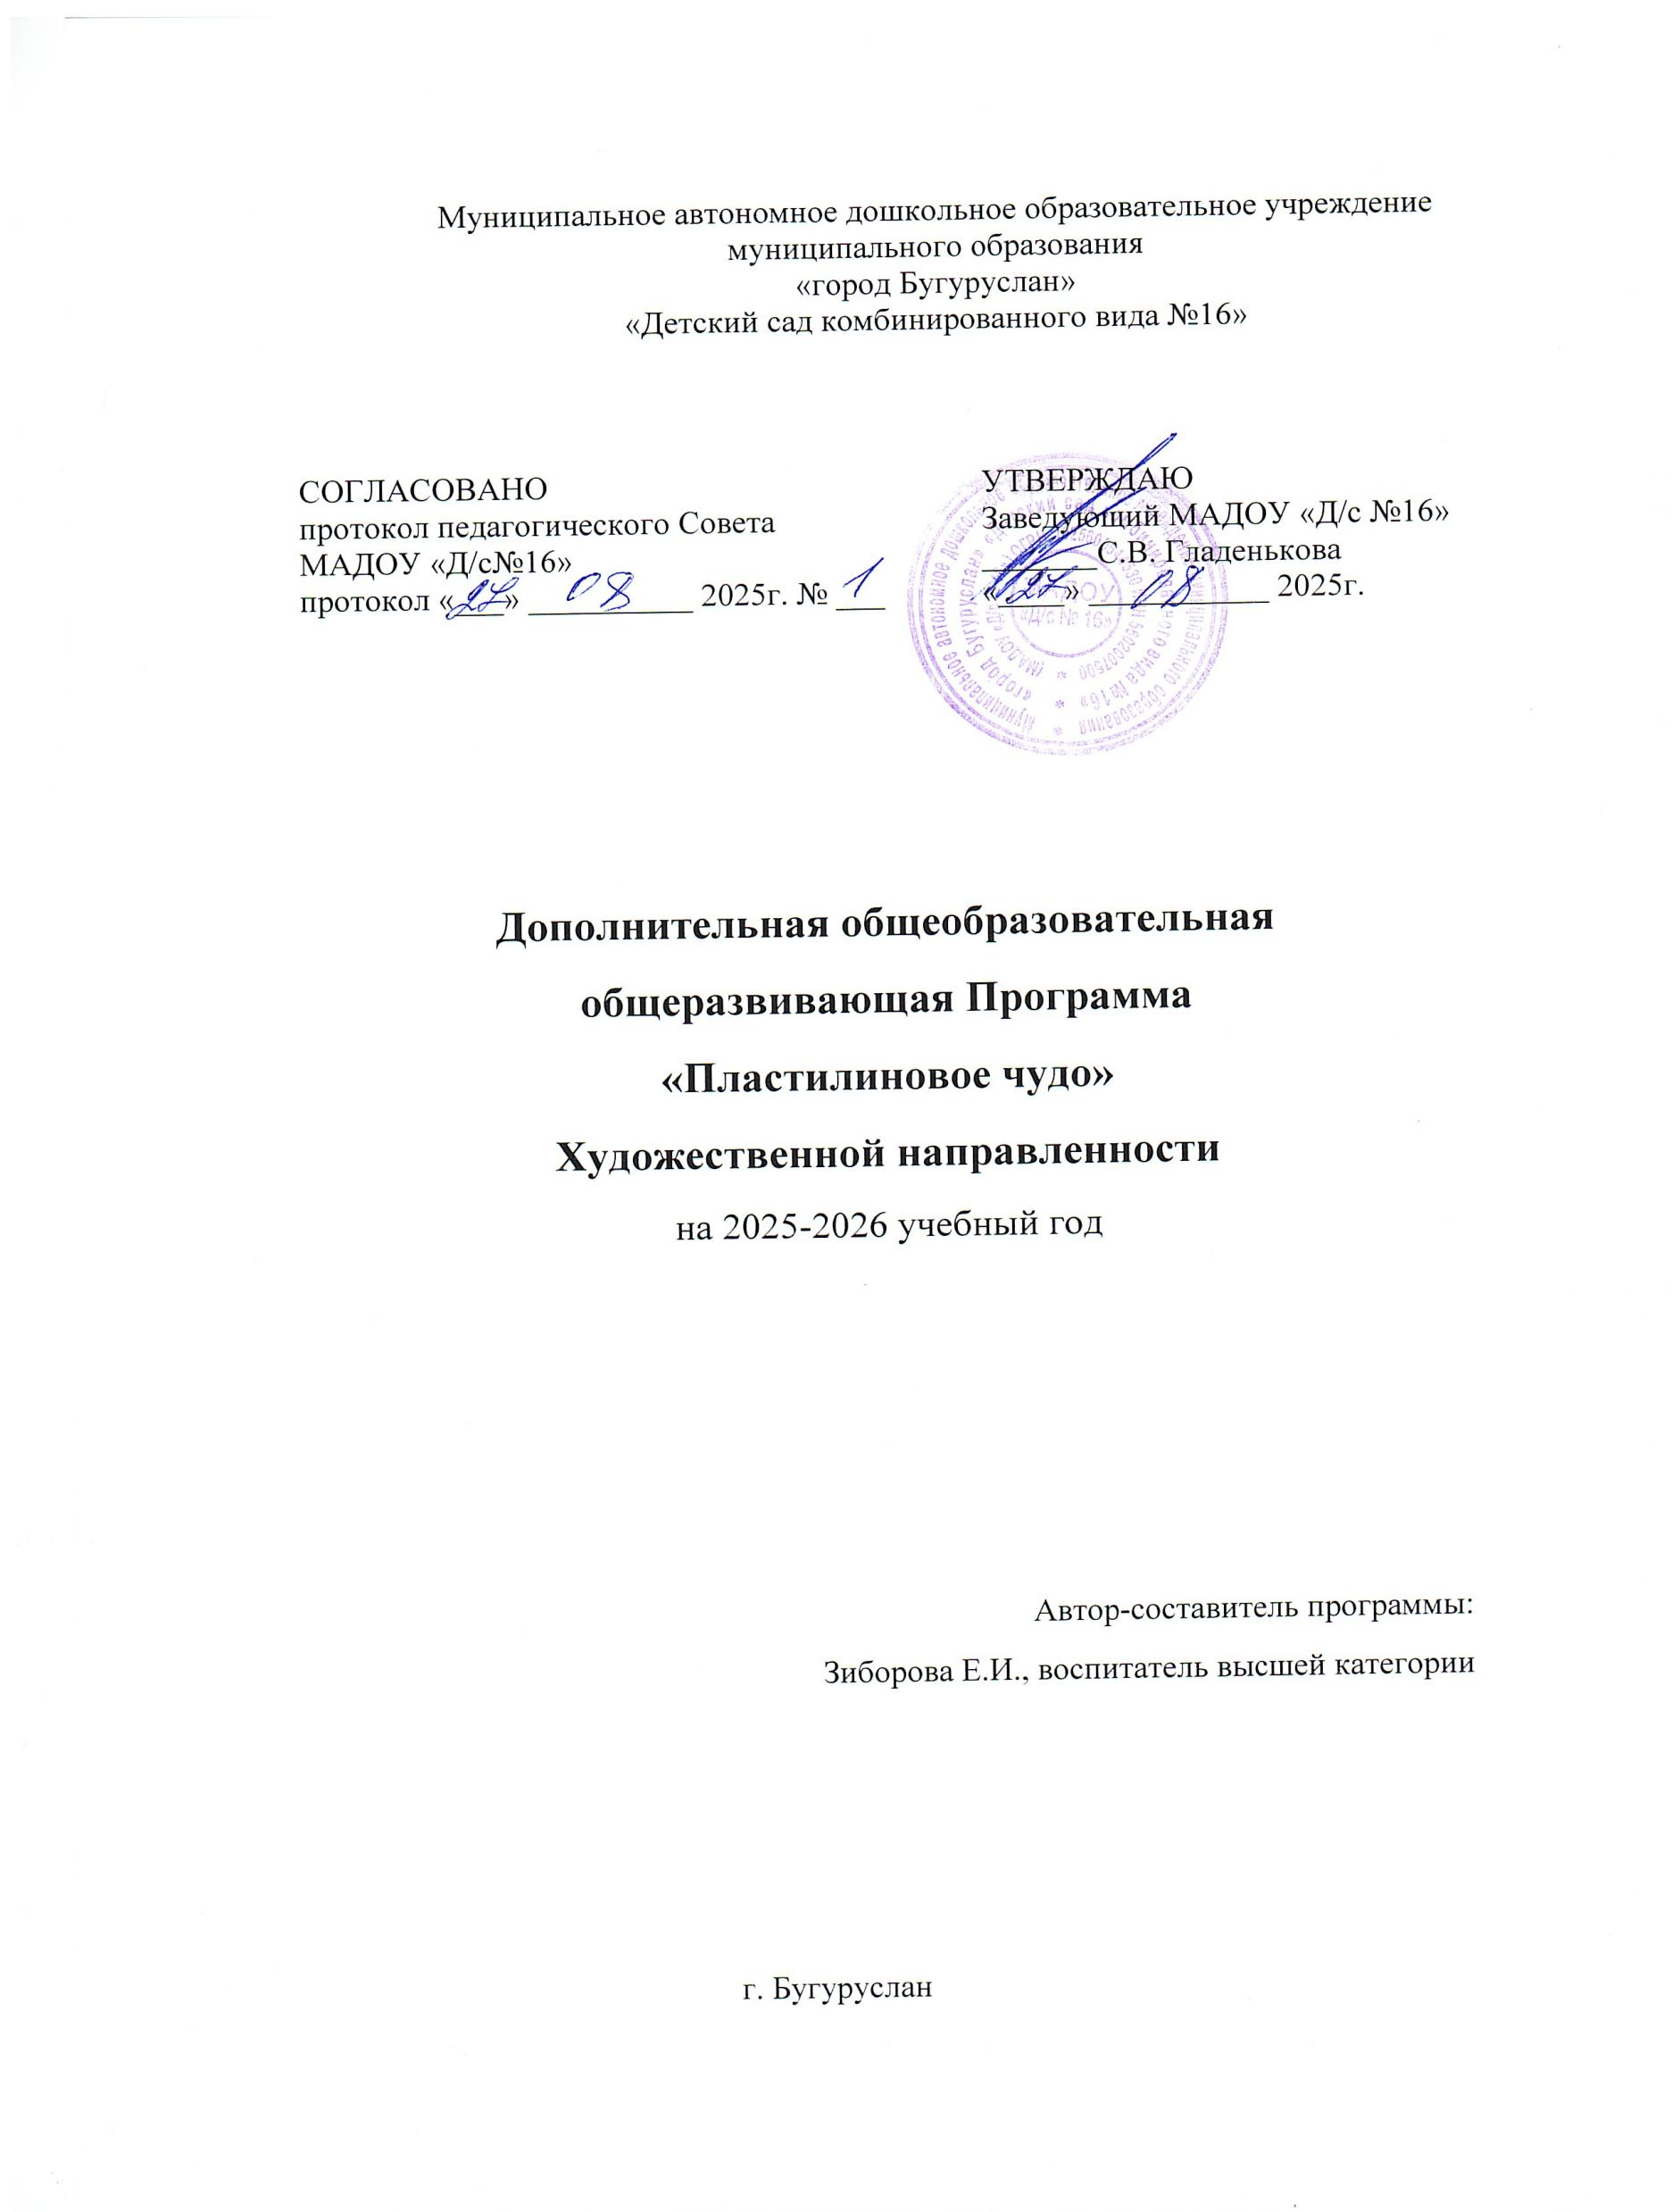

№ п/п | Разделы программы |  | Стр.
- Пояснительная записка
1.1. |  | Направленность дополнительной общеобразовательной программы | 3
1.2. |  | Новизна общеобразовательной программы | 3
1.3. |  | Актуальность программы | 3
1.4. |  | Педагогическая целесообразность программы | 4
1.5. |  | Отличительные особенности программы | 4
2.Содержание Программы
2.1. |  | Цели и задачи реализации программы | 3-4
2.2. |  | Принципы и подходы формирования программы | 5
2.3. |  | Сроки реализации Программы | 5
3. Планируемые результаты освоения программы
4.Учебный (тематический) план
4.1. |  | Содержание учебного (тематического) плана | 7
4.2. |  | Формы контроля и оценочные материалы | 11
4.3. |  | Механизм оценки уровня освоения программы | 12
5.Учебно-методическое и материально–техническое обеспечение Программы
5.1. |  | Особенности материально-технического обеспечения Программы, обеспеченности методическими материалами и средствами обучения и воспитания | 12
5.2. |  | Научно-методическое обеспечения Программы | 13

1. Целевой раздел
1.1 Пояснительная записка
- Дополнительная общеобразовательная программа пластилинографии в раннем возрасте имеет художественную направленность
Некоторые аспекты новизны общеобразовательной программы пластилинографии в раннем возрасте:
Знакомство с нетрадиционной техникой изобразительной деятельности. Пластилинография предполагает создание лепных картин с изображением полуобъёмных объектов на горизонтальной поверхности.
Учёт возрастных, физиологических, психологических и познавательных особенностей детей. В программе подобран и систематизирован материал упражнений, пальчиковых игр и занятий в соответствии с возрастными особенностями детей.
Развитие мелкой моторики пальцев и кисти рук. У многих детей в этом возрасте ослаблена мелкая моторика пальцев рук.
Интеграция различных образовательных сфер. Темы занятий тесно переплетаются с жизнью детей, с той деятельностью, которую они осуществляют на других занятиях (по ознакомлению с окружающим миром и природой, развитию речи и т. д.).
Таким образом, новизна программы пластилинографии заключается в её направленности на всестороннее развитие личности ребёнка, с учётом его возрастных особенностей и с использованием нетрадиционных методов обучения.
Актуальность общеобразовательной программы пластилинографии в младшем возрасте связана с несколькими факторами:
Развитие мелкой моторики. Занятия пластилинографией помогают развивать мелкую моторику, которая важна для выполнения различных бытовых действий.
Развитие психических процессов. Занятия способствуют формированию внимания, памяти, мышления, воображения. Также дети учатся планировать свою работу и доводить её до конца.
Интеграция предметных областей знаний. Темы занятий по пластилинографии тесно переплетаются с жизнью детей, с той деятельностью, которую они осуществляют на других занятиях (по ознакомлению с окружающим миром и природой, развитию речи и т. д.).
Стимуляция речевой активности. В процессе обыгрывания сюжета и выполнения практических действий с воздушным пластилином Play Don ведётся непрерывный разговор с детьми. Такая игровая организация стимулирует их речевую активность, вызывает речевое подражание, формирование и активизации словаря, понимание ребёнком речи окружающих.

Развитие сенсорных эталонов. В группе раннего возраста происходит развитие общих сенсорных способностей: цвет, форма, величина. У детей воспитываются тактильные и термические чувства пальцев.
Таким образом, программа пластилинографии способствует всестороннему развитию личности ребёнка с учётом его индивидуальных и психофизических особенностей.
Педагогическая целесообразность общеобразовательной программы пластилинографии в раннем возрасте заключается в следующем:
Развитие мелкой моторики. Занятия способствуют согласованности в работе глаза и руки, совершенствованию координации движений, гибкости, силе, точности в выполнении действий.
Подготовка руки к письму. Хорошая мышечная нагрузка пальчиков, которую даёт пластилинография, помогает освоить такой сложный навык.
Развитие психических процессов. Занятия способствуют развитию внимания, памяти, мышления, а также творческих способностей.
Интеграция предметных областей знаний. Темы занятий тесно переплетаются с жизнью детей, с той деятельностью, которую они осуществляют на других занятиях (по ознакомлению с окружающим миром и природой, развитию речи и т. д.).
Формирование личностных и нравственных качеств. Занятия помогают развить трудолюбие, организованность, добросовестное отношение к делу, инициативность, любознательность и другие качества.
Таким образом, программа пластилинографии способствует всестороннему развитию личности ребёнка, что делает её педагогически целесообразной.
Некоторые отличительные особенности общеобразовательной программы пластилинографии в раннем возрасте:
Использование игровых методов и приёмов. Это заметно оживляет занятия, вызывает интерес дошкольников, позволяет достичь успехов в формировании у детей изобразительных умений и навыков, развитии их творческих способностей.
Развитие сенсорных эталонов. В группе раннего возраста происходит развитие общих сенсорных способностей: цвет, форма, величина.
Воспитание тактильных и термических чувств пальцев. Дети раннего возраста наилучшим образом знакомятся с материалами через тактильные ощущения.

2.Содержание программы
2.1. Цель и задачи программы:
Цель: Создание условий для развития у детей раннего возраста творческих способностей ( в первую очередь способности к реализации замыслов посредством использования изобразительных средств выражения, развитие пространственного мышления , тактильной памяти, мелкой моторики, воспитание художественного вкуса).
Образовательные области
Обучающие: Создавать простейшие формы (шар и цилиндр) и видоизменять их преобразовывать в иные формы ( шар,создавать при этом выразительные образы ( мячики, яблоки.)
Развить у детей умение прикреплять готовую форму на плоскость, путем равномерного расплющивания на поверхности основы.
Развивающие: Развивать мелкую моторику пальцев рук. Координировать работу глаз и рук (формировать зрительный контроль за движениями своих рук); соизмерять нажим на комок воздушного пластилина Play Don. Развивать эстетическое и образное восприятие.
Воспитательные: Воспитывать интерес к работе с воздушным пластилином Play Don,воспитывать навыки аккуратного обращения с пластилином.
Дополнительная общеобразовательная общеразвивающая программа разработана для детей раннего возраста ( 2 – 3 года ).

1.4 Принципы и подходы к формированию программы.
-Принцип научной обоснованности и практической применяемости.
- Принцип единства воспитательных, развивающих и обучающих целей и задач процесса образования детей дошкольного возраста, в процессе реализации которых формируются такие знания, умения и навыки, которые имеют непосредственное отношение к развитию детей дошкольного возраста.
- Принцип сотрудничества участников образовательного процесса и доступность обучения.
- Принцип интеграции.
- Принцип индивидуально – личностного подхода: учет индивидуально-личностного подхода: учет индивидуальных возможностей и способностей каждого ребенка.
- Принцип построения образовательного процесса на адекватных возрасту формах работы с детьми.
-Принцип учета возрастных психологических особенностей детей при отборе содержания и методов воспитания и развития.
-Принцип системности.
воображения.
Сроки реализации Программы - 2 года. Продолжительность реализации программы – два года (период с октября по май месяц включительно, 72 часа в год). Занятия проводятся 8 раз в месяц, 2 занятия в неделю (с 1октября по 31 мая). Продолжительность занятия: первый год обучения - 10минут, второй год обучения -10 минут.
2.1 Планируемый результат освоения программы
Результаты освоения программы представлены в виде следующих целевых ориентиров:

1.Реализуют познавательную активность. Весь подбираемый материал для занятий с детьми, имеет практическую направленность, максимально опирается на имеющийся у них жизненный опыт, помогает выделить сущность признаков изучаемых объектов и явлений, активизирует образы и представления, хранящиеся в долговременной памяти. Они позволяют уточнить уже усвоенные ими знания, расширить их, применять первые варианты обобщения.
2 .В интересной игровой форме обогащают свой словарь. В процессе обыгрывания сюжета и выполнения практических действий с воздушным пластилином Play Don ведётся непрерывный разговор с детьми. Такая игровая организация деятельности детей стимулирует их речевую активность, вызывает речевое подражание, формирование и активизации словаря.
3.Знакомятся с художественными произведениями, стихами, потешками, пальчиковыми играми.
4. Развивают сенсорные эталоны. Сенсорное развитие занимает одно из центральных мест в работе с детьми по пластилинографии. В раннем возрасте происходит развитие общих сенсорных способностей: цвет, форма, величина.

Учебно (тематический) план
месяц | № занятия | тема
октябрь | 1 | Осенняя берёзка
октябрь | 2 | Дождик капает из тучки
октябрь | 3 | Звездное небо
октябрь | 4 | Зелёные огурчики
ноябрь | 1 | Овощи на тарелке
ноябрь | 2 | Улитка, улитка, выпусти рога
ноябрь | 3 | Бусы для Люси
ноябрь | 4 | Клубочки для котенка
декабрь | 1 | Дерево в снегу
декабрь | 2 | Снежинка
декабрь | 3 | Варежка для деда Мороза
декабрь | 4 | Елка новогодняя огоньками светится
январь | 1 | ------------
январь | 2 | Домик для Зайки
январь | 3 | Снеговик
январь | 4 | Пирамидка
февраль | 1 | Аквариум: водоросли
февраль | 2 | Рыбка
февраль | 3 | Солнышко
февраль | 4 | Самолет
март | 1 | Цветы для мамы
март | 2 | Украсим кукле платье
март | 3 | Заборчик для козлят
март | 4 | Птичка - невиличка
апрель | 1 | Бабочки (коллективная работа)
апрель | 2 | Набухают почки – распускаются листочки
апрель | 3 | Гусеница
апрель | 4 | Божья коровка, улети на небо
май | 1 | Салют
май | 2 | Радуга - дуга
май | 3 | Уточка с утятами
май | 4 | Травушка - муравушка

Формы контроля в общеобразовательной программе пластилинографии в раннем возрасте включают:
Наблюдение. Педагог наблюдает за активностью детей в специально организованной деятельности — учебном занятии.
Итоговый контроль. Проводится по результатам года через мониторинговое исследование.
Учебно-методическое обеспечение общеобразовательной программы пластилинографии в раннем возрасте включает в себя различные методы и приёмы, которые помогают сформировать у обучающихся устойчивый интерес к этому виду деятельности. Некоторые из них:
Игровой. Используется сюрпризный момент, игровая ситуация, пальчиковая гимнастика, физминутка.
Наглядный. Педагог показывает способы действия с воздушным пластилином Play Don, поэтапное выполнение работы, технику приёмов пластилинографии, наглядные пособия, картины, иллюстрации.
Словесный. Используются загадки, стихи, потешки, отрывки сказок, объяснение способов действия с материалом и инструментами.
Практический. Детей учат технике и приёмам работы с воздушным пластилином Play Don , расположению отдельных изображений относительно друг друга и элементов декорации.
Некоторые особенности материально-технического обеспечения программы пластилинографии и обеспеченности методическими материалами и средствами обучения и воспитания:
Развивающая предметно-пространственная среда. Окружение детей во многом определяет их настроение, эстетические переживания и впечатления. В среде могут быть представлены цвет стен, мебель, украшения интерьера, разнообразие игрушек, детские поделки.
Использование наглядно-методических изданий. В образовательном процессе применяются коллекции иллюстраций, раскрасок, репродукции картин.
Применение дополнительного материала. Для украшения картины используют разнообразный природный и бросовый материал (пёрышки, семечки, и др.). Также необходим дополнительный материал для создания барельефа: всевозможные фактурные поверхности предметов (пуговицы, баночки, формочки).
Информационно-коммуникационное оснащение. Используются магнитофон и флэшки.
Оборудование. Для занятий предусмотрено место, где есть столы, стулья, подкладные доски.
Рабочая одежда. От воздушного пластилина Play Don необходимо защитить одежду ребёнка, так как этот материал пачкает всё. Можно пользоваться рабочим халатиком с длинными рукавами или фартуком с нарукавниками.

2.5 Список используемой литературы
Давыдова Г.Н. «Пластилинография для малышей», М., Издательство Скрипторий, 2003
О.В Павлова «Изобразительная деятельность .Художественный труд » М., Издательство Учитель, 2021

